ホテル案内 料金表
＊消費税込みの表示です。
ホテル名 | 会場までの  アクセス | 車イス  トイレ | タイプ  (㎡) | 宿泊料金
 |  |  |  | 前泊 | 20日 | 21日 | 後泊
- ラ・プラス青い森  http://www.aomori-hka.com/  〒030-0822 青森市中央1-11-18  TEL： 017-734-4371  FAX： 017-775-1218 | 900m | 1Ｆロビーに  1箇所 | ﾊﾞﾘｱﾌﾘｰﾙｰﾑ  26㎡ | 10,400円  二人料金  【1室】 | 10,400円  二人料金  【1室】 | 10,400円  二人料金  【1室】 | 必要な方は、事務局までご連絡ください。
 |  |  | ツイン  21㎡ | 10,400円  二人料金  【4室】 | 10,400円  二人料金  【4室】 | 10,400円  二人料金  【4室】
②リッチモンドホテル青森http://richmondhotel.jp/aomori/  〒030-0861 青森市長島1-6-6  TEL：017-732-7655  FAX：017-752-7656 | 1,000 m | 5Ｆロビーに  1箇所 | ﾊﾞﾘｱﾌﾘｰﾙｰﾑ  25㎡ | 12,300円  二人料金  【1室】 | 12,300円  二人料金  【1室】 | 12,300円  二人料金  【1室】
 |  |  | ツイン  25㎡ | 12,300円  二人料金  【3室】 | 12,300円  二人料金  【3室】 | 12,300円  二人料金  【3室】
③ ホテルクラウンパレス青森http://www.crownpalais.jp/aomori/  〒030-0802 青森市本町5-5-4  TEL：017-775-1151  FAX：017-773-4761 | 1,200 m | 1Ｆロビー  1箇所  2Ｆ | ツイン  30㎡ | 10,600円  二人料金  【1室】 | 10,600円  二人料金  【1室】 | 10,600円  二人料金  【1室】
＊その他詳細については、各ホテルへお問合せ下さい。当団体名を伝えると予約ができます。予約と支払いは、各自でお願いします。
＊後泊が必要な方は、事務局までご連絡ください。必ずしもご希望のホテルにならない場合があります。ご了承ください。
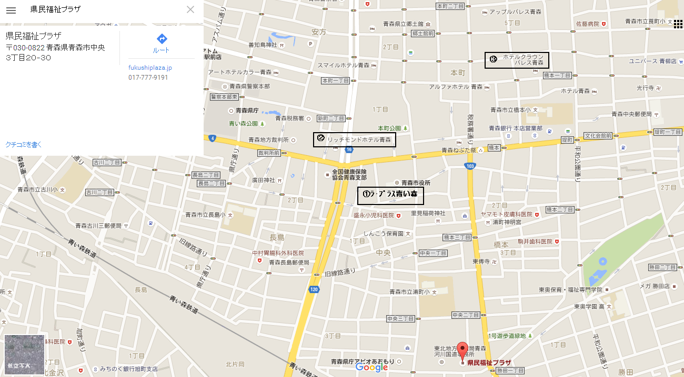会場および宿泊ホテル周辺図

